En Ecuador existen catorce lenguas ancestrales

Desde el año 2000, en todo el mundo se conmemora cada 21 de febrero el Día Internacional de la Lengua Materna, básicamente porque la lengua en la que aprendemos nuestras primeras palabras, con la que expresamos nuestro pensamiento individual, es el cimiento biográfico y cultural de cada persona.
El Ecuador es un Estado Pluricultural y Multiétnico, mismo que estimula el desarrollo de todas las lenguas existentes en su territorio, así como la identidad cultural de las nacionalidades que existen a su interior, como el Kichwa, Shuar, Achuar, Chachi, Epera, Huaorani, Siona, Andoas, Shiwiar, Secoya, Awa, Tsachila, Cofán y Zápara.
Las nacionalidades y pueblos indígenas juegan un rol protagónico. En la Constitución de 2008 se determinó el castellano como idioma oficial, mientras que el kichwa, el shuar son idiomas oficiales de relación interculturales y los demás idiomas ancestrales son de uso oficial para los pueblos indígenas en las zonas donde habitan, los términos que fija la ley.
César Guano lema, de la nacionalidad Kichwa, recordó que la lucha por la reivindicación de la lengua materna empieza en el año 1952 en Bangladesh, en donde la gente originaria reclamó que su lengua sea reconocida como tal, que coincidencialmente fue un 21 de febrero.
Destacó que en las diferentes regiones del país se habla diversas lenguas según su nacionalidad, así en la costa, la nacionalidad Awa, el Aeapit; Chachi, Cha paala; Epera, Sia Pedee; Tsáchila, Tsa’fíqui. En la Amazonia la nacionalidad Cofán, el Cofán; Secoya y Siona, el Paicoca; Huaorani, Huao Tiriro; Shiwiar, Shwiar Chicham; Zapara, Zapara; Achuar, Achuar Chicam; Andoa, Andoa; Kichwa, kichwa; Shuar, Shuar Chicham. En la Sierra, la nacionalidad Kichwa con sus 18 pueblos originarios habla el kichwa.
Por último precisó, que es un reconocimiento de los pueblos milenarios y tradicionales que habitan en esos lugares, en donde el Quechua (del Sur) originario de la lengua Puquina se fusiona con las lenguas de los pueblos Cañaris, Los Purúhas y Los Quitus, dando como resultado el Kichwa .
Provincia del Guayas
En si en general cuando hablamos de sociedad el ecuador nos ofrece un choque muy diverso de etnias que a su vez se materializa como un choque cultural soy de una pequeña provincia llamada guayas la cual se caracteriza por sus mares y balnearios pertenecemos a la costa o litoral no tenemos lenguas o etnias en específico ya que talvez se perdieron con el tiempo, pero guardamos muchas costumbres como gastronomía y nuestro particular calor costeño.
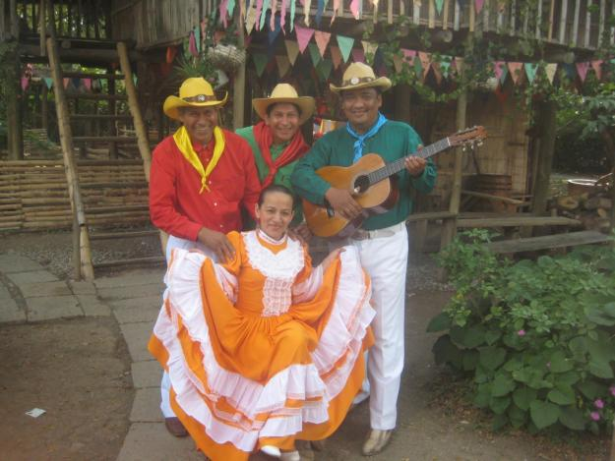
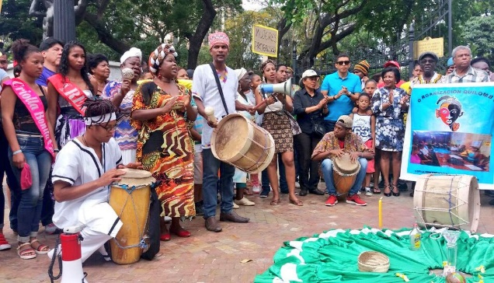

Las etnias de la costa de Ecuador son diferentes grupos étnicos, grupos de personas que se caracterizan por poseer una misma cultura y lengua. Esta cultura y lengua varía en cada grupo, lo cual diferencia a un conjunto de otro.
Ecuador se caracteriza por ser un país donde cohabitan personas de diferentes nacionalidades o etnias. Estas pueden ser blancas, mestizas, africanos o indígenas.

La mezcla de estas cuatro diferentes etnias fue lo que dio origen a nuevos grupos étnicos que conforman la población ecuatoriana de la actualidad.
En el año 2010 se realizó un censo para determinar el porcentaje de etnias existente en la población y se publicó que 71.9% es mestiza, 7% es montubios, 7.8% es afroecuatoriano, 7.1% es indígena, 7.0% es blanca y 0.3% es de otras.
Gracias a la existencia de diversos grupos étnicos, Ecuador recibió un reconocimiento unitario en la constitución de 2008, que le permitió afianzar la unidad multiétnica de su nación.

Lista de etnias más importantes
Algunas de los grupos étnicos más antiguos que se encuentran en las costas de Ecuador, son los siguientes:

1- Los awa
Los awa son conocidos por ser parte de uno de los tres grupos étnicos más antiguos. Residen tanto en Colombia como en Ecuador.
A pesar de ser una de las etnias más antiguas el conocimiento que se tiene sobre ella es restringido. Se dice que este grupo étnico solía ser parte de los chachis y al separarse, desarrolló una lengua y cultura diferente. Se considera que tanto los awa y los chachis provienen de la cultura barbacoa.
Esta etnia no posee un sistema educacional que favorezca la adquisición de conocimientos de ningún tipo. Como sucede con todas las tradiciones, los conocimientos que esta etnia ha obtenido a través de los años son transmitidos de generación en generación. Uno de esos conocimientos es su idioma, el cual es el awapit.
Los swa se alimentan con los productos que ellos mismos cosechan en su huerto, proceso en el cual participan todos los miembros de la familia. Con respecto a la caza, esta ha disminuido considerablemente en la comunidad.
Cabe destacar que aún cazan pequeños animales como aves y roedores y continúan con la pesca. De hecho, han desarrollado sus propios métodos para el desarrollo de esta actividad.
La vivienda de los awa es construida en una parte alta y sobre columnas que dejan un espacio de separación entre la vivienda y la tierra.
Dicho espacio es utilizado para guardar materiales o como cercado para la cría de animales. Estas viviendas son construidas a base de elementos encontrados en los alrededores.
Como muchos aspectos en la vida, los awa también han ido evolucionando. Un aspecto notorio de evolución es en su vestimenta.
Antiguamente, los awa no utilizaban nada en la parte superior de su cuerpo y en la parte inferior utilizaban una pieza rectangular fabricada con fibra o corteza de árbol. Actualmente, utilizan un vestido en forma de camisón.

2- Los chachis o cayapas
Los chachis o cayapas, junto a los awa, forman parte de las tres etnias más antiguas de Ecuador. Esta etnia es vecina de los awa, ya que se ubican en algunas de las riberas de la selva tropical de la provincia de Esmeraldas.
Los chachis se dividen en tres grupos que residen en tres riberas diferentes, las cuales son onzole, cayapas y camarones.
Antiguamente, esta etnia se conocía como cayapas, que significa “hijo del padre”. Este término fue rechazado y adoptaron el nombre de chachis, que significa “hombre puro y original”.
Se dice que al igual que los awa, este grupo pertenece a la familia lingüística de los barbacoas, que a su vez se relaciona con los chibchas. Su idioma es conocido con el nombre de chaapalachi.
Con respecto a su educación, los chachis cuentan con un grupo de docentes intercuturales que visitan la comunidad con el fin de supervisar y enseñar a sus habitantes.
La participación de estos docentes ha generado cambios en la historia de esta etnia y podría decirse que hasta un desinterés de los chachis por su propia cultura.
Los cambios en su cultura pueden observarse hasta en el medio que utilizan para alimentarse. Antes solían cazar, pero esta práctica ha disminuido y el mercado ha tomado su lugar. Los chachis venden productos agrícolas y artesanales producidos y cosechados por ellos mismos.
Por otra parte, su vestimenta tampoco continúa siendo la tradicional. Ahora los hombres llevan un calzón pequeño y una camisa. Las mujeres utilizan una falda a la cintura con el torso desnudo.
Sin embargo, las viviendas sí se apegan a la tradición siendo estas construidas a la orilla de un río sobre unas columnas y alrededor siembran sus cosechas.

3- Los tsáchilas o colorados
Los tsáchilas o colorados son el tercer grupo étnico más antiguo que se ubican en Santo Domingo de Ecuador y también pertenece a la familia lingüística de los barbacoas. Su idioma es el tsáfiqui.
Poco se conoce de esta etnia pero se puede decir que tanto hombres y mujeres visten con mantos y faldas que se diferencian por el color y porque las mujeres llevan más de una falda.
Además, es fácil diferenciar este grupo étnico de los otros ya que se caracterizan por llevar el cabello rapado por lo lados y el resto del cabello es cortado de forma que parezca un casco.
Esta etnia solía practicar danzas y cantos tradicionales los cuales se han perdido con el paso de los años. No obstante, siguen manteniendo su creencia a través de rituales a las montañas, plantas y cascadas y al Dios cristiano, que fue introducido a la cultura después de un proceso de evangelización.
Sus viviendas están conformadas por dos habitaciones que son construidas con materiales encontrados en el ambiente. Por ejemplo, el techo es construido a base de palmeras. Una característica específica de sus viviendas es que no posee ventanas y tiene dos puertas.
Por otra parte, se alimentan a través de la pesca, la caza y la recolección de productos agrícolas que ellos mismos cosechan.

